

基于视频的走失人员

辅助查找系统

**计**

**划**

**书**



**2019.4**

**杭电·天眼队**

目 录

一、项目摘要 1

1.1 项目概述 1

1.2 市场机遇和前景 1

1.3 产品的竞争优势 2

1.4 项目的市场策略 3

1.5 项目的核心团队 4

1.6 项目的期权及融资 5

1.6.1 项目的期权 5

1.6.2 项目的融资计划 5

二、市场分析 6

2.1行业概况 6

2.1.1行业基本概况 6

2.1.2行业市场容量 10

2.1.3行业发展趋势 10

2.2宏观环境 10

2.2.1政府部门的措施 10

2.2.2宝贝回家 11

2.3经济环境 12

2.4社会环境 14

2.5技术环境 15

三、产品服务 15

3.1 产品概述 15

3.2系统架构介绍 16

3.3 关键技术介绍 18

3.3.1 深度学习与计算机视觉的发展现状 18

3.3.2 Yolo v3算法简介 18

3.3.3 SiamMask算法简介 20

3.4、产品技术实现原理 22

3.5、产品技术优势分析 23

3.5.1摄像设备的普及覆盖 23

3.5.2 yolo算法和siammask算法的优势 24

3.6、产品技术专利说明 24

24

3.6.1 Yolo算法 24

3.6.2 Siammask算法 24

3.7、产品技术研发趋势 25

3.7.1 Siammask算法目前实验结果水平 25

3.7.2 Yolo v3相比与前两代的升级 27

3.7.3 对未来yolo版本的预测 29

3.8生产经营计划，主要包括以下内容： 29

3.8.1、产品的生产工艺流程 29

3.8.2、产品的质量管控方案 30

3.9产品服务介绍，主要包括以下内容： 30

3.9.1、产品或服务的定位与客户价值（配实物图进行说明） 30

3.9.2、产品或服务的功能与亮点呈现 31

3.9.3、产品或服务的展望与未来规划 31

四、营销策略 32

4.1目标市场 32

4.1.1市场背景 32

4.1.2目标客户 32

4.2核心优势 33

4.3市场营销 33

4.3.1营销目标概述 33

4.3.2产品策略详述（4P 中的 product，产品介绍及服务说明） 34

4.3.3价格策略详述（4P 中的 price，定价策略及具体价格） 35

4.3.4渠道策略详述（4P 中的 place，线下渠道及线上渠道） 36

4.3.5促销策略详述（4P 中的 promotion，广告投放及促销方式） 38

五、创业团队 39

5.1创业团队的基本介绍 39

5.1.1创业理念： 39

5.1.2、团队构成 40

5.1.3、核心优势 42

5.2 创业项目的组织体系 43

5.2.1、创业项目的组织结构 43

5.3创业团队的关键人物（包括核心成员、专家顾问、创业导师等） 44

5.4创业团队的人事制度 44

5.4.1、创业团队管理要素 44

5.4.2、创业团队薪酬标准 45

5.4.3、创业团队激励措施 45

六、财务预测 46

6.1 融资方案 46

6.1.1 股本结构 46

6.1.2 中长期融资方案 47

6.2基本财务假设 48

6.3财务预测 49

6.3.1市场进入初期投资预测 49

6.3.2市场进入初期收入预测 51

6.3.3未来五年收支情况预测 51

6.4 财务报表 54

6.4.1利润表 54

6.4.2资产负债表 54

6.5主要财务指标分析 56

6.5.1 静态投资回收期 56

6.5.2投资净现值（NPV） 56

6.5.3 内涵报酬率（IRR） 56

七、风险分析 57

7.1 技术风险与防范策略 57

7.2 市场风险与防范策略 58

7.3 管理风险与防范策略 59

7.4 财务风险与防范策略 61

# **一、项目摘要**

## 1.1 项目概述

本系统主要面向游乐园、公园、超市等公共场所，通过基于视频的模糊查询算法对公共场所提供的所有摄像设备的视频流画面进行图像识别和分析，最终将大致的搜索信息返回，其中包括走失人员最后所在的位置信息和周边行人的特征信息等。从而实现对走失人员的搜寻、识别和定位，并通过周边行人特征来进行相应的问询。

该产品通过基于视频的图像识别技术，快速准确的缩小搜寻范围，给出预估定位，大大缩减了摄像头视频搜索的人力成本，提高了搜索的成功率，节省了宝贵的救援时间，对保障易走失人群（儿童、老人）的人身安全和公共场所的运营有重要的意义。

## 1.2 市场机遇和前景

据一项大致数据显示，中国每年失踪人口数量巨大，仅是儿童走失数量就达到了20多万，但成功找回的概率却是低的可怕。20万个儿童也就意味着20万个家庭的破裂，那既如此，又谈何小康社会。为此，国家开始关注这一严重问题，人民群众也对此的关注度也越来越大，但这个问题还需要很长一段时间去解决甚至一直无法根除，那么我们系统在市场中的份额也会不断地增大，家长、公安部门、社会媒体、国家对于我们这样的系统也必定是越来越高度关注。当然，随着这一系统的使用，效果显著，那么大家也势必会采用我们的系统去寻找丢失儿童。

目前做的比较好的产品有百度寻人和中国儿童失踪预警平台等等，但是他们的寻找模式都是利用大数据的分析而不够定位到某一个具体的情景和地点之中。

专家指出，要织密儿童保护网络，关键要形成快速反应机制，在最短的时间内对走失儿童进行有效搜救。今年两会期间，民盟中央提交了一份关于加快推广启用公共场所防止儿童走失系统的提案，建议在商场、大型超市、景区、游乐场、车站码头等儿童走失高发场所推广启用公共场所防止儿童走失系统。在发现儿童走失的第一时间做出快速反应，社会力量迅速介入，可有效避免儿童遇害悲剧的发生。

## 1.3 产品的竞争优势

（1）摄像设备的普及覆盖

过去十年，中国是监控摄像头增长最快的国家。根据咨询公司 IHS Markit 2016 年的数据，中国共装有 1.76 亿个监控摄像头。其中由公安系统掌握的，有 2000 万个。摄像头覆盖范围逐步上涨，各景区和游乐场所的监控设备也不断更新升级，这为人民安全增添了强有力的技术保障，也为我们的产品的应用奠定了硬件基础。

（2）系统的优势

我们选用到的视频算法，有着领先的速度优势和不断更新的技术保障，他们都有着强大的功能，为产品提供了稳固的技术内核。

本系统选用的是人物的一些外部特征，如发型，衣物款式和颜色等，我们不选用一些更深入的细节特征是因为用一些简单特征的组合能使得检测速度更加的快，所以本系统较细节特征的比对又有着明显的速度优势。要知道，搜索走失人员最宝贵的资源就是时间，随着时间的推移，走失者就越难被搜寻人员寻得。

## 1.4 项目的市场策略

制定合理的营销策略对公司的运营发展起着举足轻重的作用，因此对自身的定位有着非常清晰的认识是十足重要的。综合前部分市场分析、竞争者分析以及战略蓝图的描述，公司可以初步明确自身的定位——挑战者及补缺者。作为挑战者，公司挑战的不仅是基于视频的人物查找技术，更是在短时间内完成走失人员的搜索发现，公司拥有的是基于视频的走失人员辅助查找系统，倡导的是一种高效率的走失人员搜寻服务。

作为补缺者，公司所拥有的以视频图像为基础的人物检测搜寻功能，对于现在的公共场所来说是一个空白市场，所以公司的服务是填补了这块服务模式有缺位的市场。

公司的营销目标为公园、动物园、游乐场等大型人流量密集的公共场所的监控部门，在这些场所的监控部门内部安装我们的系统，即可迅速的进行有关于人物的发型和人物的着装颜色和款式的相关搜寻，处理大量视频数据分析，为搜寻争取时间，在确定孩童位置的同时，在指定区域附近搜寻，减少了人力资源的浪费，大大降低搜寻时间，提高搜寻效率。

## 1.5 项目的核心团队

本团队一共八位成员，一位研究生学长负责主要算法技术，另外还有五位计算机学院本科生保驾护航，技术主攻视频中的迅速寻找目标问题，特征寻找为主、面部识别为主，会加速寻找时间、降低算法难度，力求系统的性能的完美、快速、易操作等等。还有一位会计学院本科生负责所有的财务方面的内容，以及一位数媒学院的本科生负责视频的制作、文本的美化及PPT等等。

所有团队成员肯用心、肯吃苦，团队凝聚力高，有着确信项目一定能够完成的决心与毅力。

（1）项目：创业团队有一个明确的目标，目标引导团队成员的思想和行为。没有目标，团队就没有存在的价值。

（2）人员：人是构成创业团队最核心的力量

（3）团队的定位：创业团队的定位，确定团队在企业中处于什么位置，由谁选择和决定团队的成员，团队最终应对谁负责等。

（4）权限：团队领导人的权力大小与创业团队的发展阶段相关。

（5）计划：计划是对达到目标所做出的安排，是未来行动的方案，可以把计划理解成目标实施的具体工作程序。

## 1.6 项目的期权及融资

### 1.6.1 项目的期权

公司成立之初，注册资本预计为400万元。公司的资本结构中，其中60%的资金来自于公司创业团队与创业合伙人的自有资金，40%来自于风险资本的投入。

表1-1 资金成分表

|  |  |  |
| --- | --- | --- |
| 项目（单位/元） | 自筹资金 | 风险投资 |
| 金额 | 240万 | 160万 |
| 比例 | 60% | 40% |

### 1.6.2 项目的融资计划

公司计划在总体战略后期进行一定规模的扩大，需要更多的资金。本过程所需的大量资金主要来源如下：

（1）公司前期留存收益

为保证公司正常运营和拓展需要的大量资金，公司在战略的前五年不分红，不分红的利润分配方式，为公司的拓展提供了有力的支持。不分红与少分红的利润分配方式可以为公司留存一定的资金，为公司日后的业务拓展提供有力支持。

（2）公司的再融资

在公司前期留存收益仍无法满足公司拓展所需的资金的情况下，公司将向原有股东进行新一轮的筹资。必要时可以进行新的风投，在创业团队保有公司控制权的前提下引入新的股东，进行股权的再分配。

（3）公司向银行贷款

在再融资情况不理想或创业团队的股份被过多稀释的情况下，考虑向银行贷款，以短期贷款为主，能比较及时地获得所需的资金，但是此方式相对风险较大。必要时考虑少量长期贷款。

# 二、市场分析

## 2.1行业概况

### 2.1.1行业基本概况

（1）百度寻人

百度度寻人是全球最大中文搜索引擎[百度](https://baike.baidu.com/item/%E7%99%BE%E5%BA%A6/6699)推出的公益互动开放平台。借助百度业界领先的搜索技术、庞大的用户规模、海量的数据优势，建立全国范围内失踪儿童与流浪儿童的开放数据库，并利用中国科学院计算技术研究所无偿提供的[人脸识别技术](https://baike.baidu.com/item/%E4%BA%BA%E8%84%B8%E8%AF%86%E5%88%AB%E6%8A%80%E6%9C%AF/1130783)迅速匹配孩子的照片，帮助家长和热心网友第一时间获取失散儿童信息。百度衷心希望通过百度寻人，帮助丢失的孩子尽快和家人团圆。2013年4月20日四川雅安发生地震，为了帮助人们寻找当地的亲友，百度发布了雅安地震寻人平台，点击百度首页logo或文字链均可进入

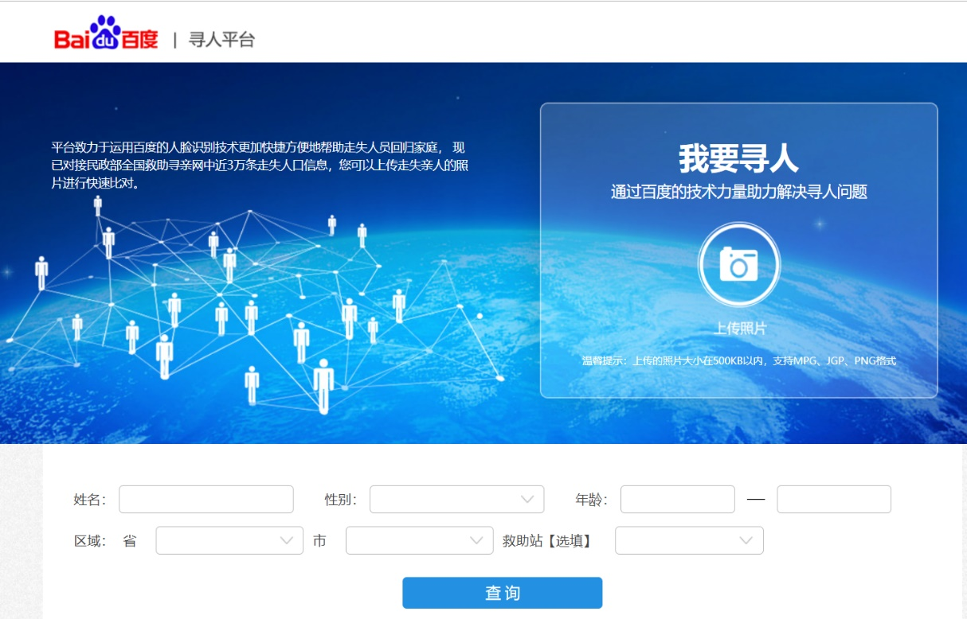

图2-1 百度寻人界面

（2）中国儿童失踪预警平台

中国儿童失踪预警平台于2015年5月25日国际儿童失踪日这一天在人民大会堂召开发布会，正式启动中国儿童失踪预警平台的建设。

它是以[民政部](https://baike.baidu.com/item/%E6%B0%91%E6%94%BF%E9%83%A8/418133)直接登记主管的全国首家支持和发展社会工作的全国性基金会——中社社会工作发展基金会为依托，由其下属专项基金中社儿童安全科技基金全权负责运作的中国儿童失踪社会应急响应系统。

它是一套借助成熟的移动互联网技术和GIS地理信息系统的支持，结合国外多个国家的成功经验研发的，贴合中国国情和特点的中国儿童失踪社会应急响应系统。该系统成熟后可以在儿童走失发生时就迅速介入，通过群众互助加警方联动的方式，帮助家长迅速找回走失儿童，降低孩子发生意外的概率。

2016年12月6日，由人民网、环球时报、环球网和《环球[TIM](https://baike.baidu.com/item/TIM)E》新闻客户端联合主办，环球网承办的2016环球风尚年度盛典召开，公益项目中国儿童失踪预警平台，被评为十大“风尚榜样”。

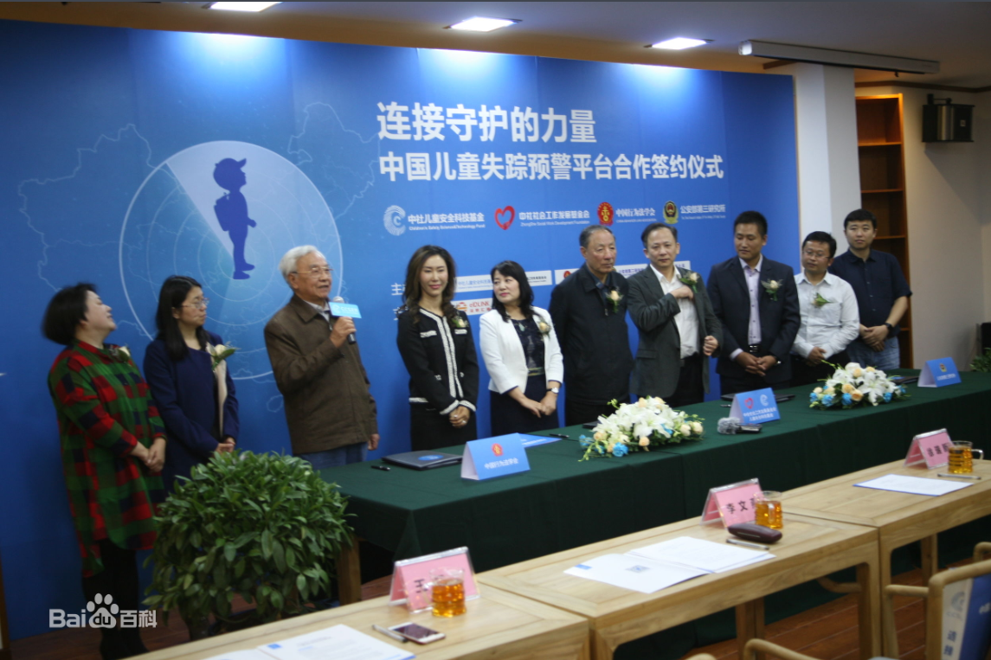

图2-2 中国儿童失踪预警平台合作签约现场

（3）新浪微博

1月11日18时北京市朝阳区星城亮马国际公寓，10岁女孩失踪。12日16时@公安部儿童失踪信息紧急发布平台发布了该名女孩失踪信息的微博，同时微博自动将该条失踪信息push给周边范围的微博用户。12日18时走失女孩在朝阳区酒仙桥京客隆超市被一名收到微博推送的网民发现。该网友发现后及时与孩子家长联系并送其回家。

（4）众觅系统

2016年10月，基于LBS地理定位的互助平台“众觅”正式上线，其中一个主要作用就是致力于公益活动。革命性创新LBS2.1 PIN中继分享溯源激励算法，在纯互联网信息泛滥与LBS传播有限中找到最佳平衡点，专门针对失踪儿童找回，公益+悬赏，只为更快。



图2-3 微博走失儿童搜寻

（5）商汤“智慧空间公共管理平台”

在西岸集团的中控室，有一块巨型屏幕，呈现的是一幅三维西岸实景地图。地图上，行人、安保人员、非机动车、机动车等各种人和物一应俱全，并在人脸识别、姿态识别、视频结构化分析等技术支撑下，自动显示它们的主要特征和状态。例如，行人的性别、大致年龄、上身和下身服装颜色、是否带包，以及车辆种类等信息，“智慧公共空间管理平台”都能自动识别出来。

人工智能视觉系统采集到的这些信息有很多用途，如寻找走失人员。今后，上海西岸的中控室接到寻人求助后，工作人员可以将此人的照片输入平台，与海量的人体特征数据进行比对，搜索走失人员；也可将文字描述输入平台，如输入“白色上衣、蓝色短裤、背一个包”，平台也能进行搜索。

### 2.1.2行业市场容量

据一项大致数据显示，中国每年失踪人口数量巨大，仅是儿童走失数量就达到了20多万，但成功找回的概率却是低的可怕。该数据不仅让人心寒，还引人深思。可以说人员的走失从而造成的家庭破碎的悲剧全国各地无时无刻不在上演，为了避免不幸的发生，必须出现一个可以在第一时间进行搜索走失者位置的系统，公共场所的安保部门、公安部门和国家都需要这么一个系统，因此我们这一系统的市场容量也就无比巨大。

### 2.1.3行业发展趋势

为此，国家开始关注这一严重问题，人民群众也对此的关注度也越来越大，但这个问题还需要很长一段时间去解决甚至一直无法根除，那么我们系统在市场中的份额也会不断地增大，家长、公安部门、社会媒体、国家对于我们这样的系统也必定是越来越高度关注。当然，随着这一系统的使用，效果显著，那么大家也势必会采用我们的系统去寻找丢失儿童。

## 2.2宏观环境

### 2.2.1政府部门的措施

2014年，我国将开始实行儿童失踪快速查找机制，县、市公安机关接到儿童失踪警情后，将调动一切警务资源，快速查找失踪儿童。公安部副部长张新枫表示，拐卖案件一天不破，公安机关就一天也不会放弃对案件的侦查和对被拐儿童的查找。  
　 疑似被拐要验DNA 。公安部召开深化“打拐”专项行动电视电话会议，公安部副部长张新枫表示，从当天开始，公安机关将进行为期6个月的不明来历儿童摸排工作。各地公安机关治安户政部门和派出所要组织民警对本辖区实有人口中来历不明的儿童进行一次全面摸排，对其中疑似被拐卖儿童的，采集生物检材检验后录入全国打拐DNA数据库比对。  
　　对非亲生落户的要采集生物检材检验确定不是被拐儿童后，才能办理入户手续。各地公安机关要针对拐卖犯罪跨区域大范围流窜作案的特点，发挥各警种职能优势，因地制宜加强重点区域和重点部位查缉工作，截断拐卖犯罪通道。要充分利用警务合作渠道，加强与相关国家警方的合作，严厉打击跨国跨境拐卖犯罪。

### 2.2.2宝贝回家

2019年“自从当选全国人大代表并走上代表通道，知道‘宝贝回家’的人更多了，他们在对‘宝贝回家’更信任的同时，也感受到国家对打击拐卖妇女儿童行为更重视了。”当选全国人大代表一年来，繁忙充实的履职经历，让再次上会的“宝贝回家”志愿者协会理事长张宝艳少了一分生涩，多了一分从容。

履职一年来，通过多次跟随最高法、最高检调研“打拐”执法情况并倾听民意，这次上会，张宝艳带来了《关于加重对拐卖妇女儿童犯罪量刑标准的建议》。她认为，正是由于现在对拐卖妇女儿童犯罪分子的量刑过轻，对拐卖犯罪分子的打击起不到震慑作用，使得一些拐卖犯罪分子依然铤而走险，使得拐卖妇女儿童犯罪案件仍不断发生。

对此张宝艳建议，对拐卖妇女儿童犯罪起刑点应从“五年以上十年以下有期徒刑”调至“十年以上至死刑”，拐卖妇女儿童犯罪的量刑应重于绑架罪。

同时，针对刑法第二百四十一条规定“收买被拐卖的妇女、儿童，对被买儿童没有虐待行为，不阻碍对其进行解救的，可以从轻或者减轻处罚。”张宝艳指出，“收买被拐妇女儿童就是拐卖犯罪的源头所在，这并不是可以从轻的理由，因此收买被拐妇女儿童犯罪的量刑也过轻。”

张宝艳建议，在贩卖人口问题上应呈现“零容忍”态度，对待拐卖人口尤其是拐卖妇女儿童的犯罪分子，应从重从快，彰显国家对此类犯罪的坚决态度。“我们一方面需要严厉打击拐卖儿童犯罪，另一方面更需要注重源头防范，需要法律和制度的有力支撑，需要有关部门的积极作为，重拳出击，重典治理，依法严惩，让这种家庭悲剧不再重演。”

## 2.3经济环境

（1）整体经济形势良好，GDP呈增长趋势

图2-4 2010-2015年中国国内生产总值统计图

2015年整体经济形势良好，中国国内生产总值为676708亿元，较上年，同比增长6.42%。预测2016年增长率达到6.7%，将继续保持合理的增长率。总的来说，中国经济不会发生较大的根本性的改变，仍继续保持增长趋势。

（2）居民生活水平不断提高，人均可支配收入持续增长

图2-5　2011-2015年中国居民人均收入统计图

2015年城镇居民家庭人均可支配收入为31195元，同比增加8.2%，农村居民家庭人均纯收入为10772元，同比增加8.9%。由此可见，全国居民的可支配收入持续增长，为其消费水平提供有力保障。

（3）恩格尔系数降低

图2-6 2011-2015中国居民恩格尔系数统计图

2015年中国城镇居民家庭恩格尔系数为34.8%，中国农村居民家庭恩格尔系数为37.1%；2015年中国城镇化率为56.10%。与前两年相比波动不大，两者仍然保持在均位30%-40%，表示中国居民现在处于较为富裕的水平。这也表明了，现代的人们不再仅仅局限于满足食物上的消费，越来越愿意将更多的钱消费在追求幸福的生活。因此，人们你对于家庭团圆幸福也更加关注，那么对于丢失孩子的寻找也务必会成为人们对关注的事情之一，为走失人员辅助系统的发展奠定了坚实的基础。

## 2.4社会环境

从我国社会情况来看，当孩子丢失时，家长还是第一时间选择报警，然后警方会采取一系列措施开始寻找孩子，几乎每一次警方都会通过调取录像来寻找丢失儿童的线索，但往往摄像头过多而人力过少，往往耗时过长，造成寻找孩子更加困难的困境，同时用肉眼目不转睛地去看看摄像头的录像甚至同时看几个录像，那么准确率也无法保证百分之百。公安部门的力不从心，家长的心急如焚都迫切表明着他们需要一种东西去帮助他们寻找，这也为我们系统的发展提供了有力条件。

## 2.5技术环境

近十年来，中国是监控摄像头是增长最快的国家。根据咨询公司 IHS Markit 2016 年的数据，中国共装有 1.76 亿个监控摄像头。其中由公安系统掌握的，有 2000 万。根据2004 年启动的「科技强警示范城市建设」和 2005 年启动的「3111 试点工程」，中国安装的摄像头将会越来越多，公安能管控的位置也会越来越密集。

在我国，这种监控系统又叫做天网工程，主要是利用图像采集、传输、控制、显示等设备和控制系统组成，对固定区域进行实时监控和信息记录的视频监控系统。天网工程整体按照部级-省厅级-市县级平台架构部署实施，这意味着，视频监控将会在省市县级层层递进，一步一步实现“国内全方位监控”。 如此密集的监控系统也为我们系统的发展提供了有力的技术环境条件。

# 三、产品服务

## 3.1 产品概述

本产品面向游乐园、公园、超市等公共场所，通过基于视频图像的模糊查询算法对摄像头视频画面进行图像识别和分析，进行对走失人员的搜寻、识别和定位。

本产品的大致工作原理如下：首先调用公共场所提供的所有摄像设备的视频流，对其进行合理的安排和整理，以便后续的分析。接下来，调用基于深度学习的模糊查找算法，并传入走失人员的外在图形特征，算法即开始识别和搜寻。最终将大致的搜索定位，返回走失人员最后所在的位置信息以及附近行人特征以供搜索人员进一步搜寻和问询。

经讨论本产品暂定通过yolov3来检测自然环境中的人物并标定，再通过训练的网络对人的头部，上身和下身进行打分，将符合搜索标准的目标进行标定，再将人物用SiamMask进行跟踪处理，以便于处理重复的人物。在后续阶段可能会用本小组自己修改的网络来进行检索。

该产品通过基于深度学习的图像识别技术，快速准确的缩小搜寻范围，给出预估定位，大大缩减了摄像头视频搜索的人力成本，提高了搜索的成功率，节省了宝贵的救援时间，对保障易走失人群（儿童、老人）的人身安全和公共场所的运营有重要的意义。

## 3.2系统架构介绍

首先本系统课通过内网和外网的移动端进行查询，外网是以移动端向服务器发送相关搜索信息（如衣物颜色样式，发型，走失时间段，走失地段等）的请求，在经过服务器确认后（相关验证通过短信提醒）进行相应搜索并在手机端返回符合特征的人员，在用户选择后，能得到相应的信息（如最后出现的视频，最后出现的地点和时间，中途目标的路径模拟等）。

所以本系统需要相应的硬件设施为基础，其中包括高清的摄像头，网络，服务器和相应的存储系统。在存储方面需要相关的数据库，例如系统的配置的数据库，保存监控的视频信息的数据库，移动端用户的数据库和行人的信息数据库等都是不可缺少的。

在功能上除了要满足最关键的关键信息行人的搜寻，还要满足一些辅助性质的功能：比如短信平台的功能，用于通知或是发送验证码等；还有走失目标路径模拟功能，在获得相应目标的轨迹后用动画在地图上展示给搜寻者或是亲人家属看，将数据可视化，提升用户的体验。

本系统逻辑架构图如下：

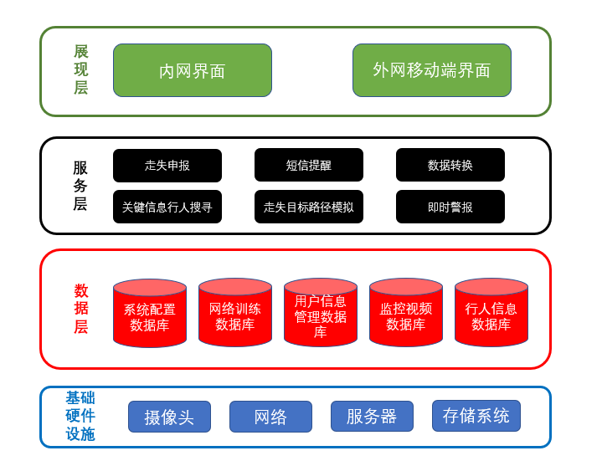

图3-1 系统逻辑架构图

## 3.3 关键技术介绍

### 3.3.1 深度学习与计算机视觉的发展现状

深度学习是近十年来人工智能领域取得的重要突破。它在语音识别、自然语言处理、计算机视觉、图像与视频分析、多媒体等诸多领域的应用取得了巨大成功。现有的深度学习模型属于神经网络。神经网络的起源可追溯到20世纪40年代，曾经在八九十年代流行。神经网络试图通过模拟大脑认知的机理解决各种机器学习问题。1986年，鲁梅尔哈特(Rumelhart)、欣顿(Hinton)和威廉姆斯(Williams)在《自然》杂志发表了著名的反向传播算法用于训练神经网络，该算法直到今天仍被广泛应用。

可以看到，深度学习在图像识别领域的发展和应用蒸蒸日上，其效率和准确率都在不断提高，新技术也在不断涌现出来。前景非常光明。和传统的机器学习进行比较，深度学习不需要人工去提取构造特征，对于不同种类的物体，用传统的机器学习方法可能会需要花很多时间去提取该种类的特殊的特征。这些年深度学习对于图像上的识别取得了很好的成果，越来越多优秀的网络可供我们选择和使用，这就是我们选择深度学习来解决这一问题的原因。

### 3.3.2 Yolo v3算法简介

Yolov3算法在本系统中起到从自然环境中识别并框定人形的作用，以便于对其进行相应的特征判别。

Yolo系列算法的原名为you only look once，其算法就和他的名字一样，其一大特点就是快，在其v1这一初始版本中使用了预定义的候选区，将图片直接分割为7*7的网格，每个网格允许预测出2个边框，也就是说一张图中有98个候选区，其和RCNN等之前的算法区别就在简单粗暴地定义好了候选区。但是yolo也会使用RCNN等算法中用到的边框回归，使得边框进行略微修正来提高正确率。其v1版本的创新点就在划分了候选区，除去这个创新点，其他部分和普通CNN网络没太大区别。

本系统使用的是yolo算法中的v3版本，v3的版本的创新点在于调整了网络结构；利用多尺度特征进行对象检测；对象分类用Logistic取代了softmax。

Yolov3包含了252层，其中的构成如下图：

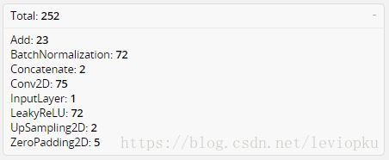

图3-2 yolov3网络结构组成图

Yolov3的网络结构如下图：

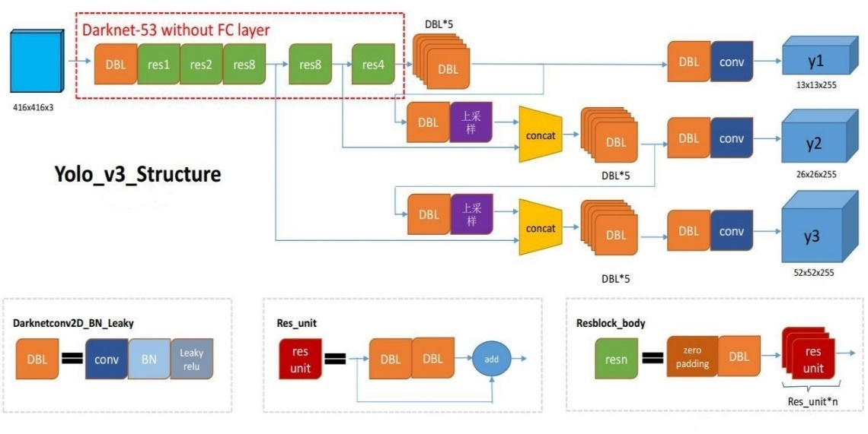

图3-3 yolov3网络结构图

Yolo_v3作为yolo系列目前权衡识别速度和正确率后较为优秀的算法，对之前的算法既有保留又有改进。“分而治之”，从yolo_v1开始，yolo算法就是通过划分单元格来做检测，只是划分的数量不一样。采用"leaky ReLU"作为激活函数。端到端进行训练。一个loss function搞定训练，只需关注输入端和输出端。从yolo_v2开始，yolo就用batch normalization作为正则化、加速收敛和避免过拟合的方法，把BN层和leaky relu层接到每一层卷积层之后。多尺度训练。在速度和准确率之间tradeoff。

### 3.3.3 SiamMask算法简介

CVPR 2019接收的论文《Fast Online Object Tracking and Segmentation: A Unifying Approach》作者Qiang Wang开源了这套SiamMask代码，引起了极大关注。作者是在近年出现的SiamFC跟踪算法基础上做的改进。

SiamMask的效果，只需要给定一个包围框，即可同时实现目标跟踪与分割。我们在yolo中已经得到人物框，所以就不需要给初始的包围框。

SiamMask在本系统中起到跟踪的作用，被跟踪目标不会进行特征的判定。跟踪跟踪在本系统中是为了减少对相同的物体的判断识别，从而减少了计算消耗的时间。

下图展示了其整体算法流程，左侧上面图像为框出来的目标图像，左侧下面图像为要搜索目标位置的视频中的一帧，经过卷积网络，生成Row（response of a candidate window，候选窗口响应），网络后面有三个head，除了在SiamFC算法中已经存在的预测box（目标位置）的head和预测响应score（目标出现概率）的head，作者增加了预测目标mask（目标二值掩码）的head。

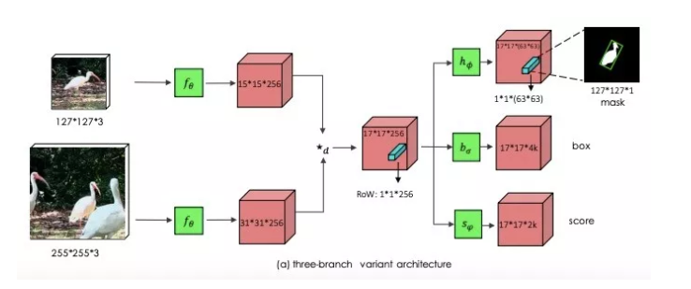

图3-4 siammask网络图片处理结构图

另外也可以直接去掉预测box的head，提高计算速度，包围框也可以通过mask计算得到。网络结构如下：

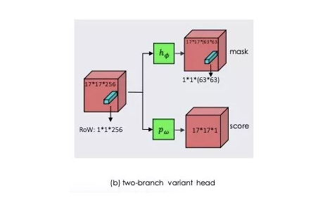

图3-5 siammask网络结构图

## 3.4、产品技术实现原理

大致流程图：检测分割人物图像🡪查找上下衣和发型特征🡪跟踪重复的人物并忽略🡪返回第一层进行新的检测和分割🡪返回符合要求的人物位置。

其流程图如下：

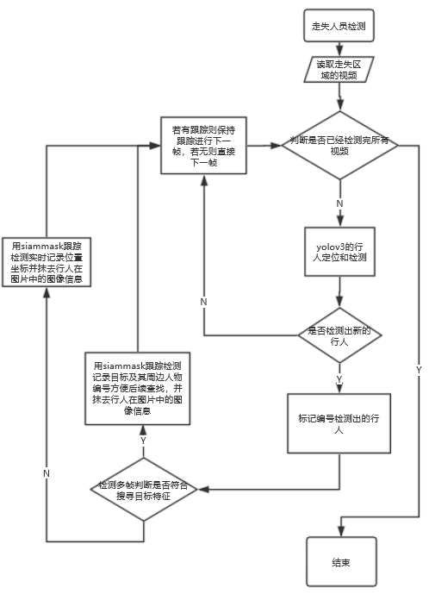

图3-6 系统流程图

该深度学习算法基于三层学习网络，在第一层网络上主要使用了yolov3算法进行图像中人形图像的识别和分离，其大致的工作原理是：在大图中用分割或者改变网络内部结构的方法，并返回目标图像任务框的坐标位置。在第二层网络上，使用人物上下衣颜色作为特征识别分类。检测yolo识别出的人物的上下衣颜色款式和发型特征，将检测到的人像放入SiamMask作进一步的跟踪筛除处理，并将之后的图像重新放入yolov3中进行新一轮的人的检测。筛除处理的目的是过滤掉重复出现的人物图像，以检测到更多不同的满足走失人员特征的人物图像，以免遗漏。此时，使用siammask半监督学习算法跟踪已检测到的人物图像的位置（持续刷新人物的坐标框），并将结果返回yolov3判定。通过多次循环，最终可以得到在摄像视频流的一定时间内，摄像头拍摄到的疑似走失人员的人物图像，以供家属和搜寻人员进一步判定。

## 3.5、产品技术优势分析

### 3.5.1摄像设备的普及覆盖

过去十年，中国是监控摄像头增长最快的国家。根据咨询公司 IHS Markit 2016 年的数据，中国共装有 1.76 亿个监控摄像头。其中由公安系统掌握的，有 2000 万个。摄像头覆盖范围逐步上涨，各景区和游乐场所的监控设备也不断更新升级，这为人民安全增添了强有力的技术保障，也为我们的产品的应用奠定了硬件基础。

### 3.5.2 yolo算法和siammask算法的优势

我们选用到的算法，有着领先的速度优势和不断更新的技术保障，他们都有着强大的功能，为产品提供了稳固的技术内核。在从自然环境检测人上，yolo系列较于其他深度学习的算法，其区别在于预定了候选区，使得搜索时间大大缩短，提高了效率。Siammask算法则是一个最新的一个半监督的跟踪与检测算法，其作用是减少了不必要的识别使得本系统的时间缩短。

## 3.6、产品技术专利说明

### 

图3-7 产品技术专利图

### 3.6.1 Yolo算法

Github链接 <https://github.com/qqwweee/keras-yolo3>

### 3.6.2 Siammask算法

论文：《Fast Online Object Tracking and Segmentation: A Unifying 系统roach》作者Qiang Wang



图3-8 论文团队信息

## 3.7、产品技术研发趋势

### 3.7.1 Siammask算法目前实验结果水平

作者在VOT-2016、VOT-2018数据集上测试跟踪精度，在DAVIS-2016、DAVIS-2017数据集上测试了目标分割的精度。

下图是与普通的跟踪算法的结果比较。

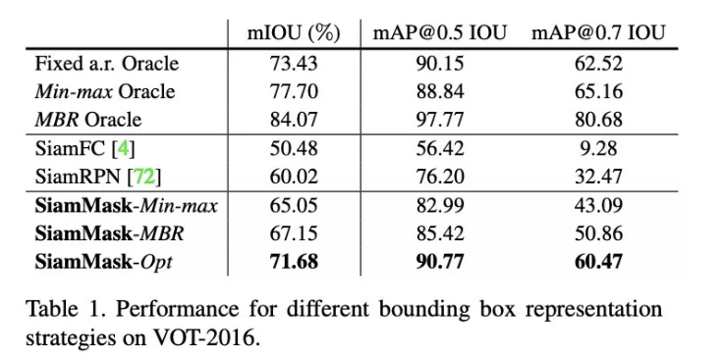

图3-9 对VOT数据集不同算法的跟踪精度

SiamMask相比之前的跟踪算法的state-of-the-art精度又改进不少。

下图是与现有的视频目标分割算法的精度的比较。

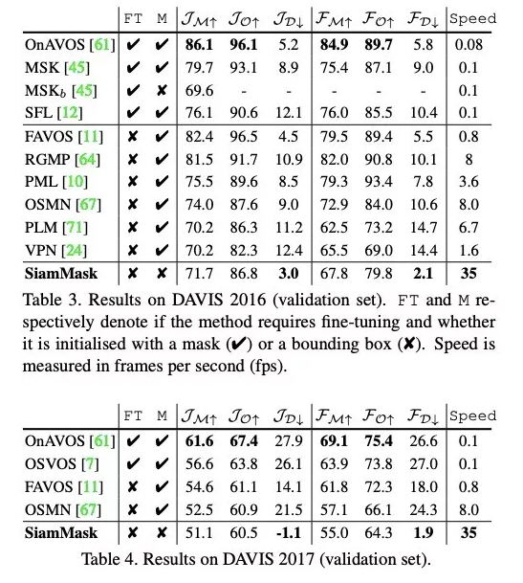图3-10 现有视频目标分割算法的精度的比较

虽然SiamMask精度并不是最高的，但速度却比其他算法快1到2个数量级！在真实应用中更有价值。

下图为mIoU-速度的散点图。

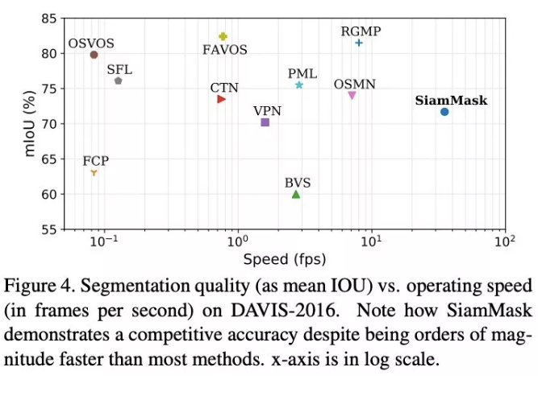

图3-11 mIoU-速度的散点图

### 3.7.2 Yolo v3相比与前两代的升级

Yolov3相比与前两代识别更准确、泛华能力也更好

有了多个新的技术亮点：

（1） 多级预测

终于为 YOLO 增加了 top down 的多级预测，解决了 YOLO 颗粒度粗，对小目标无力的问题。

v2 只有一个 detection，v3 一下变成了 3 个，分别是一个下采样的，feature map 为 13*13，还有 2 个上采样的 eltwise sum，feature map 为 26*26，52*52，也就是说 v3 的 416 版本已经用到了 52 的 feature map，而 v2 把多尺度考虑到训练的 data 采样上，最后也只是用到了 13 的 feature map，这应该是对小目标影响最大的地方。

在论文中从单层预测五种 boundingbox 变成每层 3 种 boundongbox。

（2）loss不同

作者 v3 替换了 v2 的 softmax loss 变成 logistic loss，由于每个点所对应的 bounding box 少并且差异大，每个 bounding 与 ground truth 的 matching 策略变成了 1 对 1。

当预测的目标类别很复杂的时候，采用 logistic regression 进行分类是更有效的，比如在 Open Images Dataset 数据集进行分类。

在这个数据集中，会有很多重叠的标签，比如女人、人，如果使用 softmax 则意味着每个候选框只对应着一个类别，但是实际上并不总是这样。复合标签的方法能对数据进行更好的建模。

（3）加深网络

采用简化的 residual block 取代了原来 1×1 和 3×3 的 block（其实就是加了一个 shortcut，也是网络加深必然所要采取的手段）。

这和上一点是有关系的，v2 的 darknet-19 变成了 v3 的 darknet-53，为啥呢？就是需要上采样啊，卷积层的数量自然就多了，另外作者还是用了一连串的 3*3、1*1 卷积，3*3 的卷积增加 channel，而 1*1 的卷积在于压缩 3*3 卷积后的特征表示。

（4） Router

由于 top down 的多级预测，进而改变了 router（或者说 concatenate）时的方式，将原来诡异的 reorg 改成了 upsample。

### 3.7.3 对未来yolo版本的预测

（1） mAP 会继续提高：随着模型训练越来越高效，神经网络层级的不断加深，信息抽象能力的不断提高，以及一些小的修修补补，未来的目标检测应用mAP会不断提升。

（2）实时检测会成为标配：目前所谓的“实时”，工业界是不认可的。为什么呢，因为学术圈的人，验证模型都是建立在 TitanX 或者 Tesla 这类强大的独立显卡上，而实际的潜在应用场景中，例如无人机/扫地/服务机器人/视频监控等，是不会配备这些“重型装备”的。所以，在嵌入式设备中，如 FPGA，轻量级 CPU 上，能达到的实时，才是货真价实的。

（3）模型小型化成为重要分支：类似于 tiny YOLO 的模型分支会受到更多关注。模型的小型化是应用到嵌入式设备的重要前提。而物联网机器人无人机等领域还是以嵌入式设备为主的。模型剪枝/二值化/权值共享等手段会更广泛的使用。

## 3.8生产经营计划，主要包括以下内容：

### 3.8.1、产品的生产工艺流程

**研发阶段：**

算法开发

客户端系统开发

**测试阶段：**

小数据量视频流测试

多设备大数据量测试

实景测试

### 3.8.2、产品的质量管控方案

**算法方面**

在测试中不断优化算法在各个情况下的速度效率和准确率，做到核心算法与功能的高质量把控

**系统实现方面**

收集用户操作体验的数据，不断更改客户端的展示和操作逻辑，优化用户使用体验，做到让搜索和进一步筛选工作更加直观高效。

## 3.9产品服务介绍，主要包括以下内容：

### 3.9.1、产品或服务的定位与客户价值（配实物图进行说明）

产品服务的定位是面向公共游乐场所的经营者和管理人员，以及走失人员的家属。

产品最大的价值在于提高搜救走失人员的效率和成功率，保障走失人员的生命财产安全。其次，可以降低经营者和搜寻人员的搜寻成本，提高游乐场所的安全性和秩序性。

### 3.9.2、产品或服务的功能与亮点呈现

产品的功能是在多个摄像头提供的大量视频数据中，快速高效的缩小走失人员画面的范围，并将筛选出的范围和定位反馈给搜寻人员进一步分析和查看。

亮点是应用了基于视频的图像模糊识别算法，在大数据量下相比于人眼观察搜寻远远的提升效率和准确性。

### 3.9.3、产品或服务的展望与未来规划

**前景展望**

该产品在技术上可行性显著，在成果上有可预见性的效率和准确率，可以对实际问题的解决起到显著的改善效果。且基于视频让该产品对于小的意外情况有基本的适应能力，有较好的灵活性。基于算法内核的客户端系统操作便利易懂，硬件基于园区原有的摄像设备，使相关人员使用本产品时的各种成本都较低，故前景向好。

**未来规划**

在未来，我们的团队会不断优化核心算法的性能，并加入更多的特征供缩小目前的识别范围，并且使算法对于多种关系和天气等特殊条件有更好的适应能力，同时根据实际的使用情况、市场调研等手段收集改进的信息，把产品越做越好。

# 四、营销策略

## 4.1目标市场

### 4.1.1市场背景

据不完全统计，中国每年失踪儿童大约在20万左右，其中大多数是因为走失而不是被拐。近年来，从民间到官方探索出了不少“寻找失踪人员”的有效措施和途径。公安机关也实行了拐卖儿童“一长三包责任制”、人员失踪快速查找机制、打拐DNA信息比对和来历不明人员摸排等有效措施，坚决遏制拐卖等违法犯罪活动。

专家指出，要织密保护网络，关键要形成快速反应机制，在最短的时间内对走失人员进行有效搜救。今年两会期间，民盟中央提交了一份关于加快推广启用公共场所防止人员走失系统的提案，建议在商场、大型超市、景区、游乐场、车站码头等人员走失高发场所推广启用公共场所防止人员走失系统。在发现人员走失的第一时间做出快速反应，社会力量迅速介入，可有效避免人员遇害悲剧的发生。

### 4.1.2目标客户

国内所有商场、大型超市、景区、游乐场、车站码头等人员走失高发场所。

## 4.2核心优势

2015年6月，全国第一个公共场所防人员走失系统落户新街口德基广场，这个系统本身并不复杂，是一个呼救器加可视系统。然而，比系统本身更重要的是，如何在最短的时间内发动最多的人去搜索走失的人员，因为寻找的最佳时间，是在报警后的10分钟内。

在德基广场，小红帽的标识一共有70个，分布在每个楼层。当消费者按响这个呼救器，安保部门会收到信号，确认报警地点，之后通过对讲系统，由客服人员记录走失人员的体貌特征，然后通过广播开始找人。而在广播之前，70个拥有对讲机的保安和保洁人员已经得到了信息，发动地毯式搜索。加上工作人员和各个门店的店员，在接到报警之后，整个广场将会有500人参与寻找。

在这个走失系统的搜寻过程中，有500人参与搜寻，这一人力资源的占用会对商场的正常运行造成一定的影响，而公司的系统则是以科技为主，在监控中搜寻目标确定方位进而再进行小范围的搜索，不会影响商场等公共场所的公共秩序，有范围有目标性的寻找，效率高，能及时发现走失人员的方位信息。

## 4.3市场营销

### 4.3.1营销目标概述

据不完全统计，中国每年失踪儿童数量已大约在20万左右，其中大多数是因为走失而不是被拐，更不用说整个走失人群，而在最容易导致人员走失的十大场所中，公园、游乐园、动物园、科技馆走失率最高。场地开阔，人员众多，人员走失也愈发容易。在人员走失后，大量监控录像的检索极其耗费时间和人力，有可能导致错过最佳的搜寻时间。而公司的系统会利用颜色识别技术处理大量的监控录像数据，从中提取出走失人员的最新位置信息，找到走失人员，使得搜救效率大大提升。

因此，公司将营销目标定为公园、动物园、游乐场等大型人流量密集的公共场所的监控部门。

### 4.3.2产品策略详述（4P 中的 product，产品介绍及服务说明）

制定合理的营销策略对公司的运营发展起着举足轻重的作用，因此对自身的定位有着非常清晰的认识是十足重要的。综合前部分市场分析、竞争者分析以及战略蓝图的描述，公司可以初步明确自身的定位——挑战者及补缺者。作为挑战者，公司挑战的不仅是基于视频的人物检测技术，更是在短时间内完成走失人员的搜索发现，公司拥有的是以 系统 为主题的基于视频的走失人员辅助检测系统，倡导的是一种基于 系统 展开的全方位高效率的走失人员搜寻服务。

作为补缺者，公司所拥有的系统通过基于视频的模糊查询算法对公共场所提供的所有摄像设备的视频流画面进行图像识别和分析，最终将大致的搜索信息返回，其中包括走失人员最后所在的位置信息和周边行人的特征信息等。从而实现对走失人员的搜寻、识别和定位，并通过周边行人特征来进行相应的问询。这对于现在的公共场所来说是一个空白市场，所以公司的服务是填补了这块服务模式有缺位的市场。

该产品通过基于视频的图像识别技术，快速准确的缩小搜寻范围，给出预估定位，大大缩减了摄像头视频搜索的人力成本，提高了搜索的成功率，节省了宝贵的救援时间，对保障易走失人群（儿童、老人）的人身安全和公共场所的运营有重要的意义。

公司的营销目标为公园、动物园、游乐场等大型人流量密集的公共场所的监控部门，在这些场所的监控部门内部安装我们的系统，即可迅速的进行有关于人物着装颜色的相关搜寻，处理大量视频数据分析，为搜寻争取时间，在确定走失人员位置的同时，在指定区域附近搜寻，减少了人力资源的浪费，大大降低搜寻时间，提高搜寻效率。

### 4.3.3价格策略详述（4P 中的 price，定价策略及具体价格）

定价策略

(1) 定价策略分析

价格通常是影响交易成败的重要因素，同时又是市场营销中最难以确定的因素。公司的定价目标主要考虑服从于我们的总体战略发展的目标，也即是通过与战略配套的定价策略，达到尽快进入市场，提高市场占有率这一目标。这要求企业既要考虑成本的补偿，又要考虑消费者对价格的接受能力，从而使定价策略具有买卖双方双向决策的特征。

（2）成本分析——规模效应

系统采用自行设计程序的模式

（3）竞争者分析——竞争较小

目前国内市场上在基于视频的模糊查询算法对公共场所提供的所有摄像设备的视频流画面进行图像识别和分析的走失人员辅助检测系统的研发团队较少，细分市场甚至没有竞争者。

（4）定价策略选择

a.核心产品定价

综合考虑行业成本利润率和产品的技术价值等相关因素，公司将产品毛利率定为50%~80% 。考虑到今后几年可能会有同类产品进入行业，面对竞争即使采取低价策略时，我们仍有较大的降价空间以保持自身优势。

b.附加产品定价

安装：由于项目成立初期，知名度不高，为了得到消费者的认可和信赖，将会由技术人员亲自上门安装产品，派专门工程师上门调试，确保系统处于最佳的状态，整个安装过程不收取任何费用。

维护：若系统程序出现任何问题，我们将上门维修系统并收取一定的服务费用。

### 4.3.4渠道策略详述（4P 中的 place，线下渠道及线上渠道）

因为目标用户的类型相对集中，适合采用短渠道，即公司直接将系统介绍给公共场所的相关部门。一方面有利于迅速进入市场，另一方面可以节约渠道成本。初期针对重点客户成立专门队伍进行定向推广，这样在推广产品的同时可获得有效的客户反馈进而改进产品和服务。

（1） 产品销售特点

a.在市场需求方面，其有明显特征：需求弹性小，对于这一走失人员辅助检测系统，市场的需求不会随着产品价格等改变而发生很大的变化。

b.在产品特性方面，公司的产品属于高端技术产品，但并不是终端消费品。

c.在使用意向方面，使用者使用本系统并不大量的技术能力和应用知识，系统使用者一般为公共场所监控部门的技术人员或者安保人员。

（2）销售渠道设计

一般来说，产品的销售路径有三种：公司内部销售团队、合作企业（一般为合作研发的龙头企业）以及对行业非常了解的经销商（个人、公司）。

a.分类型销售

公司将针对不同场所的属性特点，采取差异化的销售策略。对于大型商场、超市等人群密集场所，可以通过龙头企业以及行业内进行成功的相关范例打开销售渠道，公司的目标客户定位于一些大型人群密集的公共场所；对于游乐场，亲子乐园等儿童相对较多的人群密集场所，可以通过个别案例的成功搜寻打开销售渠道。

b.分阶段销售

根据公司发展的不同阶段，以上渠道具体所起的作用还有区别，在此公司从产品的导入期、成熟期两个时期来分析，具体如下：

导入期——直接销售

通过产品技术人员直接上门推销的方式进行销售，同时初期随着广告的投放，公关的宣传工作，会有一定的场所相关负责人主动联系进行了解。

成熟期——技术稳定+ 网络宣传

此阶段各个公共场所相关部门的人员对产品已熟悉，系统下载使用量预计大幅增加。因而此时应该增加服务器的稳定性，我公司在此时就应花重金在建设我系统的稳定性上。

在公司的系统上会不断更新一些公司的技术及算法，同时公司的系统还会在一些有名的第三方网站上进行宣传，以此来增大系统的知名度和使用量。

### 4.3.5促销策略详述（4P 中的 promotion，广告投放及促销方式）

（1）推广试用

将系统推荐给龙头企业的免费试用及免费服务。每月征集用户体验报告及建议，记录系统在用户实际工作中的价值。采用人员上门推荐的办法，可以采取推荐试用的方式给有意向的浙江省内各大型场所体验试用的机会。通过行业知名杂志进行试用的征集活动，对此进行联合报道试用全程。参与的相关单位可以采用记录试用日（周）记的形式，并对试用的结果进行评分。

在试用过程中，公司将定期到各个客户单位进行了解试用情况，采集产品使用数据进行分析报告。公司系统的质量及实力可以说明一切，此活动更利于产品的市场推广和品牌的建设。

（2）研讨会

在杭州、上海等地召开客户企业研讨会，就系统的性能、服务指标和相关技术方面进行研讨，通过这样的沟通，让广大的企业了解公司的产品的性能及服务效果，从而扩大市场知名度，进而能扩大系统的使用范围。

（3）展销会

参加各类相关展览展示会议，一方面现场展示（演示）系统的功能、性能、服务指标以及相关技术，另一方面收集各类场所的需求信息，增加与目标企业的双向沟通。

（4）专业推广

与业内知名专业杂志合作，通过刊登广告或专业文章的方式，提高系统的知名度。每月发表2 篇关于系统技术或内容的文章，传达该技术的最新成果、相关的国内外发展和趋势等。

# 五、创业团队

## 5.1创业团队的基本介绍

### 5.1.1创业理念：

由于现在走失儿童、拐卖儿童的新闻层出不穷，丢失儿童家长也是痛不欲生，为了找回儿童散尽家财，却收效甚微。我们团队基于这种现象，为了减少丢失儿童数量，也为了还孩子们一个正常健康的和父母度过的童年，为了给他们一个正常的人生，准备研发一个从源头防止儿童丢失的追查系统。因为儿童丢失的最佳寻找时间是24小时，所以，我们团队紧紧抓住丢失后的那一段时间，减少家长、安保人员用肉眼在监控上浪费的大量时间，为寻找儿童提供黄金时间中的黄金时间，尽量确保孩子在与家人失散后并未与家人有过远的距离。

### 5.1.2、团队构成

表5-1 团队构成之马振宇的介绍

| 姓名 | 马振宇 |
| --- | --- |
| 角色 | 技术骨干 |
| 学历 | 本科 |
| 专业 | 计算机科学与技术 |
| 任务 | 把控项目整体进度，增强团队凝聚力  负责视频处理，在视频中如何根据用户提供的丢失儿童特征来准确快速寻找丢失目标 |

表5-2 团队构成之黄卫涛的介绍

|  |  |
| --- | --- |
| 姓名 | 黄卫涛 |
| 角色 | 技术骨干 |
| 学历 | 研究生 |
| 专业 | 计算机科学与技术 |
| 任务 | 算法研究，如何在视频中寻找目标 |

表5-3 团队构成之刘世曜的介绍

|  |  |
| --- | --- |
| 姓名 | 刘世曜 |
| 角色 | 技术骨干 |

续表5-3

|  |  |
| --- | --- |
| 学历 | 本科 |
| 专业 | 计算机科学与技术 |
| 任务 | 算法与视频间的连接及系统开发 |

表5-4 团队构成之钱文胜的介绍

|  |  |
| --- | --- |
| 姓名 | 钱文胜 |
| 角色 | 技术骨干 |
| 学历 | 本科 |
| 专业 | 计算机科学与技术 |
| 任务 | 系统开发、视频人像处理 |

表5-5 团队构成之杜崇源的介绍

|  |  |
| --- | --- |
| 姓名 | 杜崇源 |
| 角色 | 财务人员 |
| 学历 | 本科 |
| 专业 | 会计学 |
| 任务 | 做出团队项目进行中的财务预算，进行项目中的风险投资分析 |

表5-6 团队构成之宋宇婷的介绍

|  |  |
| --- | --- |
| 姓名 | 宋宇婷 |
| 角色 | 技术骨干 |
| 学历 | 本科 |
| 专业 | 计算机科学与技术 |
| 任务 | 在视频分帧中准备识别目标人物，处理相似结果的排除问题，后期测试做问题报告 |

表5-7 团队构成之邓璇的介绍

|  |  |
| --- | --- |
| 姓名 | 邓璇 |
| 角色 | 文本优化 |
| 学历 | 本科 |
| 专业 | 数媒 |
| 任务 | 文本优化与PPT制作 |

表5-8 团队构成之朱辰言的介绍

|  |  |
| --- | --- |
| 姓名 | 朱辰言 |
| 角色 | 技术骨干 |
| 学历 | 本科 |
| 专业 | 计算机科学与技术 |
| 任务 | 系统程序与视频算法编写 |

### 5.1.3、核心优势

（1）团队人员肯用心、肯吃苦，团队凝聚力高

（2）技术主攻视频中的迅速寻找目标问题，特征寻找为主、面部识别为主，会加速寻找时间、降低算法难度

## 5.2 创业项目的组织体系

### 5.2.1、创业项目的组织结构

视频图像处理

系统开发

需求调研

财务预算

风险分析

技术

财务

图5-1 创业项目组成结构

## 5.3创业团队的关键人物（包括核心成员、专家顾问、创业导师等）

表5-9 团队关键人物介绍

|  |  |
| --- | --- |
| 姓名 | 张建海 |
| 角色 | 导师 |
| 职务 | 副教授 |
| 研究方向 | 脑机 |
| 业绩 | 中国人工智能学会认知系统与信息处理专业委员会委员。主要研究领域包括人工智能、机器学习、类脑计算及脑-机接口技术。主持和作为主要参与人参加国基金重点和面上项目、国家国际科技合作项目、省重大科技专项等科研项目十余项。获省部级奖项3项，发表论文40余篇，申请专利和软著十余项。 |

## 5.4创业团队的人事制度

### 5.4.1、创业团队管理要素

（1）项目：创业团队有一个明确的目标，目标引导团队成员的思想和行为。没有目标，团队就没有存在的价值。

（2）人员：人是构成创业团队最核心的力量

（3）团队的定位：创业团队的定位，确定团队在企业中处于什么位置，由谁选择和决定团队的成员，团队最终应对谁负责等。

（4）权限：团队领导人的权力大小与创业团队的发展阶段相关。

（5）计划：计划是对达到目标所做出的安排，是未来行动的方案，可以把计划理解成目标实施的具体工作程序。

### 5.4.2、创业团队薪酬标准

表5-10 团队薪酬标准

|  |  |
| --- | --- |
| 绩效 | 15%-25& |
| 技能 | 30%-40% |
| 职位 | 30%-40% |
| 工作态度 | 5%-10% |

### 5.4.3、创业团队激励措施

* 股权激励
* 情感激励
* 精神激励
* 物质激励

# 六、财务预测

## 6.1 融资方案

### 6.1.1 股本结构

公司成立之初，注册资本预计为400万元。公司的资本结构中，其中60%的资金来自于公司创业团队与创业合伙人的自有资金，40%来自于风险资本的投入。

表6- 1公司股本与规模

|  |  |  |
| --- | --- | --- |
| 项目（单位/元） | 自筹资金 | 风险投资 |
| 金额 | 240万 | 160万 |
| 比例 | 60% | 40% |

图6- 2公司股本结构

### 6.1.2 中长期融资方案

公司计划在总体战略后期进行一定规模的扩大，需要更多的资金。本过程所需的大量资金主要来源如下：

（1）公司前期留存收益

为保证公司正常运营和拓展需要的大量资金，公司在战略的前五年不分红，不分红的利润分配方式，为公司的拓展提供了有力的支持。不分红与少分红的利润分配方式可以为公司留存一定的资金，为公司日后的业务拓展提供有力支持。

（2）公司的再融资

在公司前期留存收益仍无法满足公司拓展所需的资金的情况下，公司将向原有股东进行新一轮的筹资。必要时可以进行新的风投，在创业团队保有公司控制权的前提下引入新的股东，进行股权的再分配。

（3）公司向银行贷款

在再融资情况不理想或创业团队的股份被过多稀释的情况下，考虑向银行贷款，以短期贷款为主，能比较及时地获得所需的资金，但是此方式相对风险较大。必要时考虑少量长期贷款。

（4）公司的上市融资

将经营公司的全部资本等额划分，经批准后再深交所创业板上市流通，公开发行。短时间内可筹集到巨额的资金。此举不仅能够取得大量的资金，公司职员可以通过股市情况为公司免费做广告，从而在无形中提高股价，发挥明星效应。

## 6.2基本财务假设

（1）会计制度：公司执行《企业会计制度》

（2）会计年度：以公历每年一月一日至十二月三十一日为止一个会计年度

（3）记账本位币：以人民币为记账本位币

（4）记账基础和计价原则：以权责发生制为记账基础，以历史成本为计价原则

（5）固定资产折旧：固定资产采用平均年限法计提折旧，按10年的折旧年限计提折旧，预计净残值为5%。

（6）应收应付款及应付职工薪酬处理：

①预计企业第二年的应收账款为该年营业收入的10%，之后3-5年的应收账款为当年营业收入的20%；

②应付账款为当年销售费用的10%；

③每年的应收、应付款均于下一年年初收回和支付；

④应付职工薪酬的10%在下一年年初支付；

（7）企业在每年年末对无形资产进行减值测试，预计五年之内无形资产不发生减值。

（8）公司适用的税种和税率例示如下：

①公司税金及附加5%；

1. 企业所得税25%；

（9）法定盈余公积计提比例按当年净利润的10%。

（10）为保证公司正常运营及规模的扩大，公司拟定前五年不分红。

## 6.3财务预测

### 6.3.1市场进入初期投资预测

（1）硬件设备

如下表所示：

表6- 3硬件设备费用

|  |  |  |  |
| --- | --- | --- | --- |
| 投资项目（第一年） | 单价（元） | 数量 | 总价 |
| 计算机 | 6000 | 15 | 90000 |
| 办公地点租赁费及物业管理费 | 75000 | 1 | 75000 |
| 办公设备 | 60000 | 1 | 60000 |
| 装修费用 | 30000 | 1 | 30000 |

编制说明：

① 固定资产按照设备的市场价值估算

② 办公设备包括电脑设备、办公座椅、固定电话、打印机、传真机等

（2）技术投入

表6-3 技术投入

|  |  |
| --- | --- |
| 项目 | 总价 |
| 无形资产 | 1500000 |

（3）推广费用

如下表所示：

表6- 4推广费用

|  |  |
| --- | --- |
| 项目 | 总费用 |
| 广告投放 | 100000 |
| 合作品牌 | 130000 |
| 其他推广活动 | 20000 |
| 差旅费 | 20000 |

（4）人力成本

如下表所示：

表6- 5人力成本费用

|  |  |  |  |
| --- | --- | --- | --- |
| 职务 | 数量 | 年薪 | 总费用 |
| 技术人员 | 2 | 55000 | 110000 |
| 财务人员 | 2 | 50000 | 100000 |
| 人力资源 | 2 | 50000 | 100000 |

续表6-5

|  |  |  |  |
| --- | --- | --- | --- |
| 市场推广 | 4 | 60000 | 240000 |
| 行政人员 | 1 | 55000 | 110000 |

### 6.3.2市场进入初期收入预测

初期的盈利模式为：投资收入+广告收入，现将具体预测数据反映在下表中:

表6- 6收入预测数据表

|  |  |
| --- | --- |
| 项目 | 收入（元/年） |
| 分成收入 | 100000 |
| 广告收入 | 100000 |

编制说明：由于第一年处于开发阶段，默认没有收入，表中预估数据为第二年收入情况。

### 6.3.3未来五年收支情况预测

从第一年的投入和产出分析，我们大致可以预测收入和支出项目，以下就创业初期的五年，进行财务预测。

下表为未来五年支出情况预测:

表6- 7未来五年支出情况预测

|  |  |  |  |  |  |
| --- | --- | --- | --- | --- | --- |
| 项目 | 第一年 | 第二年 | 第三年 | 第四年 | 第五年 |
| 技术人员 | 110000 | 200000 | 300000 | 400000 | 400000 |
| 技术实物消耗 | 100000 | 150000 | 200000 | 400000 | 400000 |
| 广告投放 | 100000 | 300000 | 400000 | 500000 | 500000 |
| 合作品牌 | 130000 | 150000 | 200000 | 400000 | 600000 |
| 推广活动 | 20000 | 2000000 | 300000 | 400000 | 600000 |
| 差旅费 | 20000 | 110000 | 130000 | 130000 | 150000 |
| 财务人员 | 100000 | 130000 | 150000 | 180000 | 250000 |
| 人力资源 | 100000 | 130000 | 150000 | 180000 | 250000 |
| 市场团队 | 240000 | 240000 | 260000 | 280000 | 400000 |
| 行政人员 | 110000 | 130000 | 150000 | 180000 | 250000 |
| 计算机 | 90000 | 0 | 0 | 90000 | 0 |
| 办公地点租赁费及物业管理费 | 75000 | 75000 | 75000 | 140000 | 140000 |
| 办公设备 | 60000 | 0 | 0 | 60000 | 0 |

续表6-7

|  |  |  |  |  |  |
| --- | --- | --- | --- | --- | --- |
| 装修费用 | 30000 | 0 | 0 | 30000 | 0 |
| 租服务器 | 16000 | 16000 | 32000 | 48000 | 64000 |

下表为折旧和摊销：

表6- 8折旧和摊销

|  |  |  |  |  |  |
| --- | --- | --- | --- | --- | --- |
| 项目 | 第一年 | 第二年 | 第三年 | 第四年 | 第五年 |
| 计算机 | 8550 | 8550 | 8550 | 17100 | 17100 |
| 办公设备 | 5700 | 5700 | 5700 | 11400 | 11400 |
| 装修费 | 6000 | 6000 | 6000 | 12000 | 12000 |
| 无形资产 | 150000 | 150000 | 150000 | 150000 | 150000 |

下表为未来五年收入预测：

表6- 9未来五年收入预测

|  |  |  |  |  |  |
| --- | --- | --- | --- | --- | --- |
| 项目 | 第一年 | 第二年 | 第三年 | 第四年 | 第五年 |
| 广告收入 | 0 | 100000 | 500000 | 800000 | 1500000 |
| 技术收入 | 0 | 100000 | 400000 | 1500000 | 2500000 |
| 订购收入 | 0 | 200000 | 1000000 | 5000000 | 8000000 |
| 提成收入 | 0 | 200000 | 600000 | 2500000 | 4000000 |
| 合计 | 0 | 600000 | 2500000 | 9800000 | 16000000 |

## 6.4 财务报表

### 6.4.1利润表

表6- 10利润表

|  |  |  |  |  |  |
| --- | --- | --- | --- | --- | --- |
| 项目 | 第一年 | 第二年 | 第三年 | 第四年 | 第五年 |
| 营业收入 | 0 | 600000 | 2500000 | 9800000 | 16000000 |
| 减：营业成本 | 191000 | 241000 | 307000 | 588000 | 604000 |
| 税金 | 0 | 30000 | 125000 | 490000 | 800000 |
| 管理费用 | 610250 | 870250 | 1050250 | 1260500 | 1490500 |
| 销售费用 | 490000 | 890000 | 1160000 | 1580000 | 2100000 |
| 利润总额 | -1291250 | -1431250 | -142250 | 5881500 | 11005500 |
| 减：所得税 | 0 | 0 | 0 | 1470375 | 2751375 |
| 净利润 | -1291250 | -1431250 | -142250 | 4411125 | 8254125 |

### 6.4.2资产负债表

表6- 11资产负债表

|  |  |  |  |  |  |
| --- | --- | --- | --- | --- | --- |
| 项目 | 第一年 | 第二年 | 第三年 | 第四年 | 第五年 |
| 货币资金 | 1520000 | 1601690 | 206880 | 4692882.5 | 13594222.5 |

续表6-11

|  |  |  |  |  |  |
| --- | --- | --- | --- | --- | --- |
| 应收账款 | 0 | 60000 | 500000 | 1960000 | 3200000 |
| 固定资产 | 135750 | 121500 | 107250 | 228750 | 200250 |
| 无形资产 | 1500000 | 1500000 | 1500000 | 1500000 | 1500000 |
| 商誉 | 0 | 0 | 0 | 1000000 | 3000000 |
| 长期待摊费用 | 22000 | 22000 | 38000 | 60000 | 76000 |
| 资产合计 | 3177750 | 3305190 | 2352130 | 9441632.5 | 21570472.5 |
| 应付账款 | 49000 | 89000 | 116000 | 158000 | 210000 |
| 应付职工薪酬 | 420000 | 590000 | 750000 | 940000 | 1150000 |
| 应交税费 | 0 | 57440 | 350880 | 1473920 | 2463360 |
| 实收资本 | 4000000 | 4000000 | 4000000 | 4000000 | 4000000 |
| 盈余公积 | 0 | 0 | 0 | 441112.5 | 825412.5 |
| 未分配利润 | -1291250 | -1431250 | -2864750 | 2428600 | 12921700 |
| 负债及所有者权益合计 | 3177750 | 3305190 | 2352130 | 9441632.5 | 21570472.5 |

## 6.5主要财务指标分析

### 6.5.1 静态投资回收期

投资回收期是指以投资项目经营净现金流量抵偿原始总投资所需要的全部时间，是评价投资可行性的重要指标，投资回收期越短，说明投资风险越小。



根据公式，计算t=4-1+1253750/4601625，所以t=3.27。通过净现值流量、投资额等数据计算出回收期为3.27年。说明回收期较短，该项目在财务上可行。

### 6.5.2投资净现值（NPV）

投资净现值考虑的是资金的时间价值和整个项目的寿命周期的现金流量情况，从动态角度反应了该项目的投入和净产出的关系。



假设资本成本为10％，由净现值NPV=未来现金流入现值-未来流出现金现值可得：以五年的现金流计算：NPV=9225814.237

因为NPV大于0，即投资后可望获得的投资报酬率将超过投资者要求的报酬率，因而在财务上此方案可行

### 6.5.3 内涵报酬率（IRR）

内部报酬率是指投资后实际可望达到的投资报酬率。从动态的角度直接反映了投资项目的直接受益水平，它是指能够使未来现金流入量现值等于未来现金流出量现值的折现率。



根据预计现金流，以5年为时间跨度，计算得IRR=62％

计算可得，公司投资的内含报酬率为 62％，大于资本成本率，说明在财务上可行。

# 七、风险分析

## 7.1 技术风险与防范策略

**技术寿命的不确定性**

由于现代知识更新的加速和科技发展的速度日新月异，致使新技术的生命周期缩短，我们的技术被另一项更新的技术或产品所替代的时间是难以确定的。当更新的技术比预计提前出现时，原有技术将蒙受提前被淘汰的损失。且技术在实际应用的过程中，存在不可控因素，从而技术的落地及现实场景应用中，达不到实验环境下的效果。

**对技术创新的市场预测不够充分**

任何一项新技术、新产品最终都要接受市场的检验。如果不能对技术的市场适应性、先进性和收益性做出比较科学的预测，就使得创新的技术在初始阶段就存在风险。这种风险产生于技术本身，因而是技术风险。这种风险来自于新产品不一定被市场接受，或投放市场后被其他同类产品取代，所发生的损失包括技术创新开发，转让转化过程种的损失。这就是说，企业在技术创新上确实存在风险，并不是技术越先进越好。

**同类企业的技术模仿**

良好的行业发展前景与较高的收益必然使更多企业专注该行业，当我们的产品投入市场，而我们的服务系统还没有专利，致使其他企业技术模仿，瓜分市场。

**防范策略：**

加大产品研发投入，充分考虑现实环境下的应用需求，只有不断完善智能识别系统，优化查询算法，以提高查询匹配的准确率。实现在第一时间找寻走失人员的快、准、狠，才能在行业中保持领先地位。提高服务质量，让服务对象对公司服务产生信赖，争取建立更多的合作项目，同时根据相应地区的服务反馈不断完善我们的系统，更进一步的提高我们识别系统的准确度，并且申请专利，阻止竞争对手的模仿。

## 7.2 市场风险与防范策略

**国内同类企业竞争与潜在进入者威胁**

目前国内匹配平台，特别是在人脸识别及人体姿态识别行业，总体呈现良好态势，并没有其他企业提供完全相同的服务。但良好的行业发展前景必然使更多企业专注于该行业。未来可能存在大量竞争关系。

**需求增长不及预期风险**

服务对象的需求受到多方面因素的影响，一旦产品没能达到预期效果，用户则会选择传统的找寻方式而放弃本产品。产品需求的下降将直接导致产品没落于市场。

**防范策略**

首先是构建良好的市场宣传和服务团队，与本行业的部分企业形成战略合作关系。公司同时也以良好的企业口碑，出色的营销手段快速融入市场，对目标使用场景针对性的加大宣传力度。提升自身服务的技术水平及最终结果的准确度，以达到良好的预期效果，给用户及时的结果反馈。

## 7.3 管理风险与防范策略

管理风险是指管理运作过程中因信息不对称、管理不善、判断失误等影响管理的水平。在企业的经营过程中，可能会有以下管理问题：如选择了不适合公司文化和工作岗位特点的人员，工作的职责、环境、繁重程度、复杂程度等所要求的与人的素质不匹配，激励政策阻碍企业的发展，不恰当的提拔和辞退造成企业绩效降低以及人员过度的流失等。  
**防范策略**

（1）在管理者方面：首先要加强领导者自身的品德修养，从而增强企业凝聚力和激励力，同时着力弥补其他方面如资源劣势等方面的不足，提升管理的效率和效果；同时要扩展知识，对技术创新涉及的知识方法等有一定程度的理解，增强与技术创新人员的沟通，从而对创新活动的组织更为科学；还要全面提升管理层人员的素质和能力，在管理人员中尤其要注重协作沟通能力的提高，刻意培养管理创新意识和创新能力。做好招聘入职工作，包括通过测评准确了解应聘者的能力与素质，以便把相应的人才与相应的岗位搭配起来。

（2）在组织结构方面：中小企业应在组织效率和灵活性上充分发挥自身先天优势；积极利用多种渠道与社会组织加强内外信息沟通和交流；注重知识经验的有效识别和积累，加强企业知识管理，建立知识储备库；扩大企业开放程度，利用各种社会力量，与高校、科研院所建立密切关系，增强组织对创新方向的把握。

（3）在企业文化方面：要致力于良好的企业文化的培养，除了凝聚力、向心力的形成和培养，尤其应该塑造创新精神和团队精神，真正把创新作为企业生存和发展的根本所在，树立朝气蓬勃、齐心向上的企业精神，为一切创新活动创造良好的环境。建立有效的激励机制,设置适宜的薪酬方案。在工资待遇，福利待遇，精神鼓励上做到公平，公正，公开。

（4）在管理过程方面：应该遵循对技术创新管理的科学性，减少管理人员的随意性。首先要设立正确的创新目标，最大限度地利用现有条件制定科学合理的计划，其中包括对风险的预测及建立相应的防范规避机制；同时，组织的过程管理要以计划为依据，充分挖掘企业各种资源，使现有资源的效用发挥到最大，注意组织结构的适时调整。领导过程要以现有目标为前提，加强对参与创新人员的适当激励，保持创新团队的士气；最后，控制环节除了一般的信息准确及时、控制关键环节、注意例外处理等方面，应突出关注控制的经济效益，要关注采取行动的效率和效果。

## 7.4 财务风险与防范策略

**流动资金短缺风险**

由于公司初期规模较小，且面向的群体有限，财务风险主要体现为资金短缺风险，即资金不能满足公司快速发展的需要。

财务人员的业务素质较低，会直接导致业务纰漏出现。

资金回收策略不当以及在筹资方面资金结构不合理。

**防范策略**

在公司运作过程中，同各种风险资本、基金的接触，向它们展现本公司价值，充分展现本公司未来强大的盈利能力，吸引先进的技术人才，保持资金运转良好，并加快资金运转速度。建立和完善财务预警系统，加强财务制度建设，尤其要建立规范，透明，真实反映企业状况的财务制度，强化财务人员的风险意识，增强企业的融资能力。建立预算体系，合理调动货币资金。确保所有开支科学合理，避免财务漏洞给公司带来的财务风险。

**多产品经营**

本项目虽然拥有着一定的市场潜力，但在具体应用到实际场景之前，用户并不认可，在宣传推进项目的同时，必须做一些能够确保公司盈利的项目，保证公司生存，通过多产品经营策略可以最大程度降低风险。